**Soft Requirements Specification**

**_中国房地产中介管理专家_软件需求规格说明书**

|  |  |  |  |
| --- | --- | --- | --- |
| Prepared by  拟制 |  | Date  日期 |  |
| Reviewed by  评审人 |  | Date  日期 |  |
| Approved by  批准 |  | Date  日期 |  |

**Revision Record修订记录**

|  |  |  |  |
| --- | --- | --- | --- |
| **Date**  **日期** | **Revision Version**  **修订版本** | **Change Description**  **修改描述** | **Author**  **作者** |
|  |  |  |  |
|  |  |  |  |
|  |  |  |  |

# Introduction 简介

* 1. **Purpose 目的**

在软件工程的发展过程中，需求分析在很长一段时间里被人们认为是整个软件工程中最简单的一个步骤，但在过去十几年中人们逐渐认识到软件工程是整个过程中最为关键的一个部分。虽然在可行性研究阶段已经粗略了解了用户的需求，甚至还提出了一些可行的方案，但是，可行性研究的基本目的是用较小的成本在较短的时间内确定是否存在可行的解法，因此许多细节被忽略了。然而在最终的系统中却不能遗漏任何一个微小的细节，所以可行性研究并不能代替需求分析，它实际上并没有准确地回答“系统必须做什么？”这个问题。所以进行软件设计之前，必须先进行需求分析，才能保证软件设计顺利完成。假如在需求分析阶段分析者们未能正确地认识到顾客的需要的话，那么最后的软件实际上不可能达到顾客的需要，或者软件无法在规定的时间里完工。系统的需求分析是需要开发人员和用户一起完成。需求分析主要是对管理信息系统的需求进行分析，分析在设计系统时可能遇到的问题，及其解决方案，对目标系统提出完整、准确、清晰、具体的要求。需求分析的结果是系统开发的基础，关系到系统的可利用价值，是开发软件所不可缺少的重要环节。

本文探讨房产中介管理系统的理论基础和设计思想，介绍了房屋中介管理系统的各个功能，以软件工程理论作为系统开发的理论基础，设计并实现了对出租，出售房屋信息的管理，对求租求购客户信息，需求的记录，并及时为其提供准确信息。其主要内容包括如下：对于房屋信息的管理；后台数据库的设计，建立以及各个模块间的关系。

* 1. **Scope 范围**

在各个行业中，当我们接受到用户的商业项目后，在项目运行的全过程中充满了不确定因素，只有有效的运用项目管理的科学和艺术，才有可能使项目取得成功。对以上方面要想达到有效的管理水平，必须有一套科学的管理方法，但是即使有了科学的管理方法，由于项目干系人之间的沟通、协作不到位，往往达不到预期的结果。鉴于这种情况我们开发一套项目管理协作支撑系统，旨在为项目干系人提供一个交流、协作以及项目的进度跟踪监控、项目的质量控制、项目相关资源的管理的软件平台，从而提高项目管理水平，实现了工作的协同化、提高了工作效率。

其适用范围：

（1）开发测试人员

（2）一般普通用户

# General description 总体概述

定位：

传统的以手工登记为主的房屋中介公司往往有成堆的文件需要人工去处理，对于房屋信息的记录，更新，查询都非常缓慢，而且容易出错，信息管理效率低下，无法保证高质量的信息服务，难于快速到满足客户的需求，其在无形中就耗费了更多的时间，人力，物力，增加了房屋中介公司的运营成本。所以开发房屋中介管理系统对于房屋中介的管理人员，以及客户来说都具有些意义。该系统方便房屋中介机构对房屋信息的记录，更新，查询，利于其信息管理，对于客户提出的要求能够及时满足，提高了中介机构的工作效率，同时，开发这样一套管理软件对于我们即将计算机科学与技术专业毕业的学生来说，也是一次将计算机应用于现实的一次很有意义的实践活动。

### About the Project 项目介绍

房屋中介行业是房地产业的重要组成部分，其在房地产业经济运作的全过程之中起着至关重要的作用，为房地产业的生产、流通和消费提供了多元化的中介服务，。房屋中介行业做为一个管理房屋信息的机构，其对信息的管理应该准确，无误。利用所学过的软件工程设计思想，数据库等知识设计一个房屋中介管理的软件对于提高该中介机构的工作效率变得尤为重要。

房屋中介管理系统的实现需要从实际出发，对实际情况进行客观的分析，深入了解需求。需求分析是进行概要设计和详细设计的基础，是进行内部维护和测试的依据。

## Soft function 软件功能

本项目中包含的功能模块。并使用功能结构图表示。

# Functional Requirements 功能需求

总体用例图



* 1. **UI Model Use Case Diagram UI模块用例图**
     1. **用户登录模块**

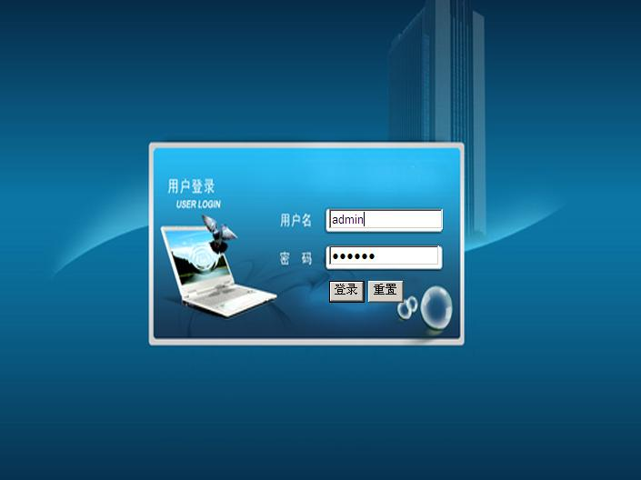

#### Goal in Context 简要说明

进入系统需要账号密码，提供登录功能。

#### Preconditions 前置条件

打开本管理系统

#### End Condition 后置条件

1. Success End Condition 成功后置条件

成功登录后跳转到主界面。

1. Failed End Condition 失败后置条件

重新输入账号密码。

#### Description 基本事件流描述



* + 1. **系统主界面的设计与实现**

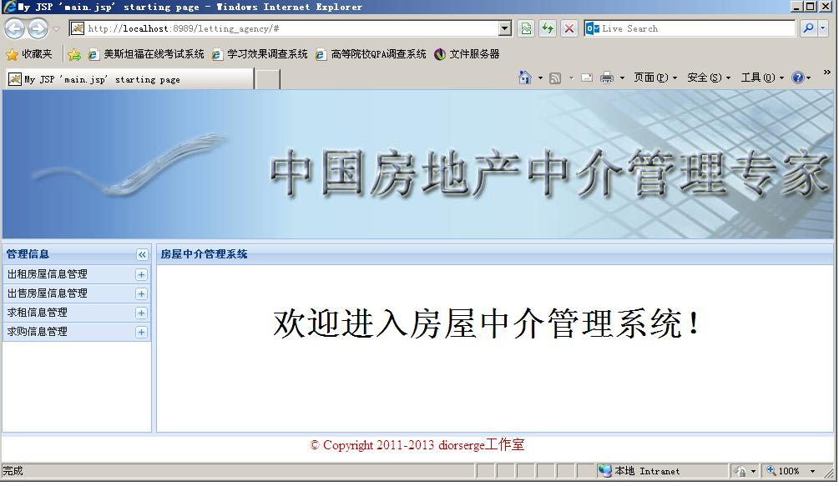

#### 1.Goal in Context 简要说明

进入系统后的欢迎界面

#### 2.Preconditions 前置条件

登陆成功

#### 3.End Condition 后置条件

由欢迎界面的链接功能实现整个应用的所有功能

#### 4.Description 基本事件流描述



* + 1. **出租房屋信息管理界面的设计与实现**

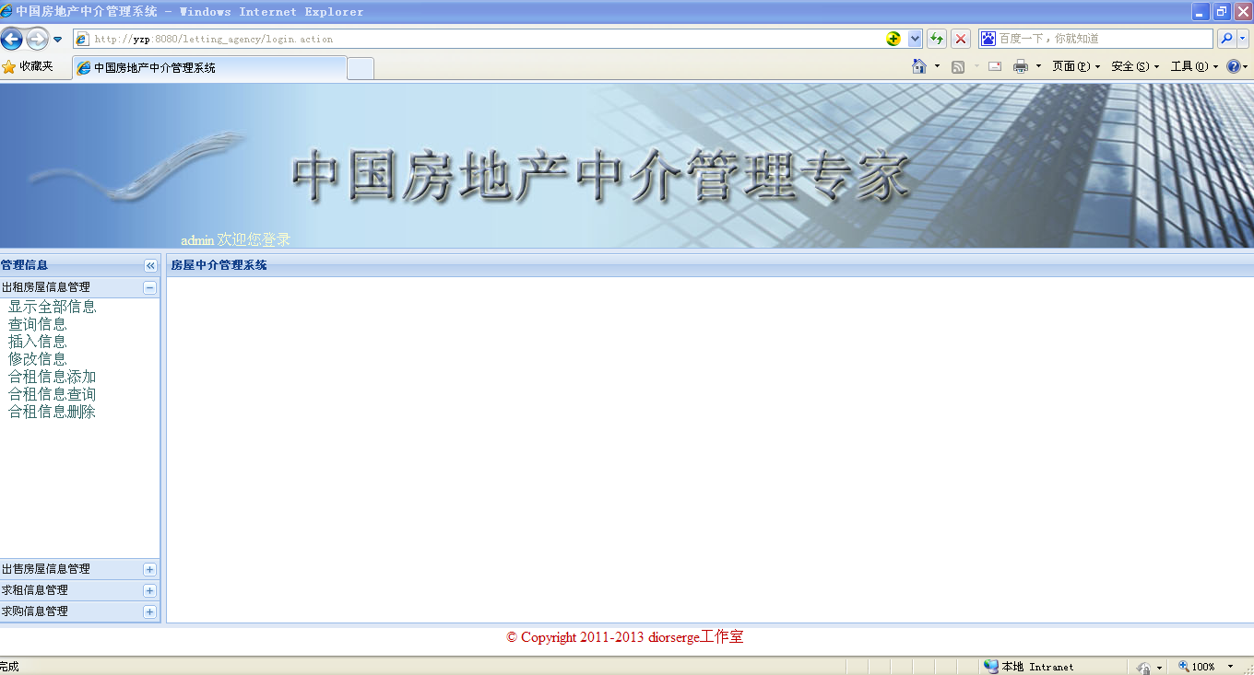

#### 1.Goal in Context 简要说明

出租房屋信息查询，信息插入，删除无用的信息，显示所需信息，等功能。

#### 2.Preconditions 前置条件

点击主界面左边的出租房屋信息管理

#### 3.End Condition 后置条件

下方显示之前隐藏的出租房屋信息管理的子链接

#### 4.Description 基本事件流描述



**2.1.3.1出租房屋信息查询模块**

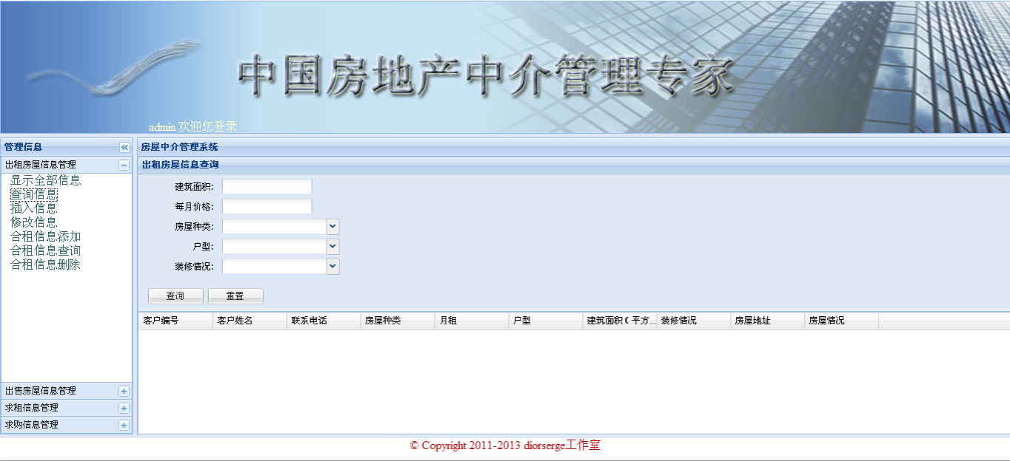

#### 1.Goal in Context 简要说明

出租房屋信息条件查询

#### 2.Preconditions 前置条件

点击主界面左边查询信息链接

#### 3.End Condition 后置条件

1．右方弹出出租房屋信息条件查询界面

2.在该页面可以输入查询条件后，并对其输入的条件进行查询，

点击查询按钮后，如果查询出结果，会出现如下信息界面：

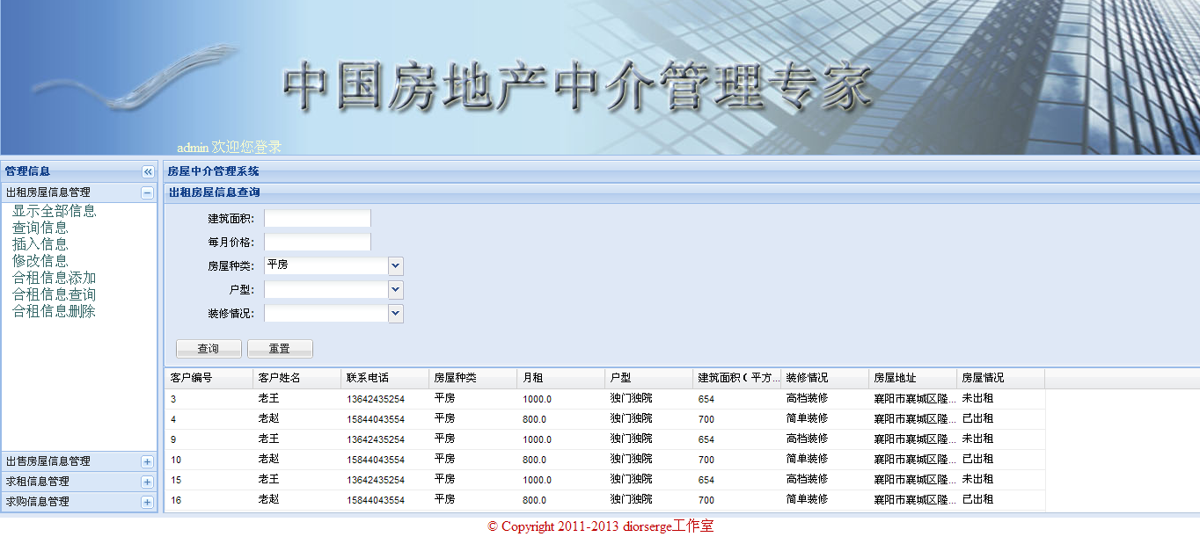

注：此为楼房的查询结果

#### 4.Description 基本事件流描述



**2.1.3.2出租房屋信息插入功能模块**

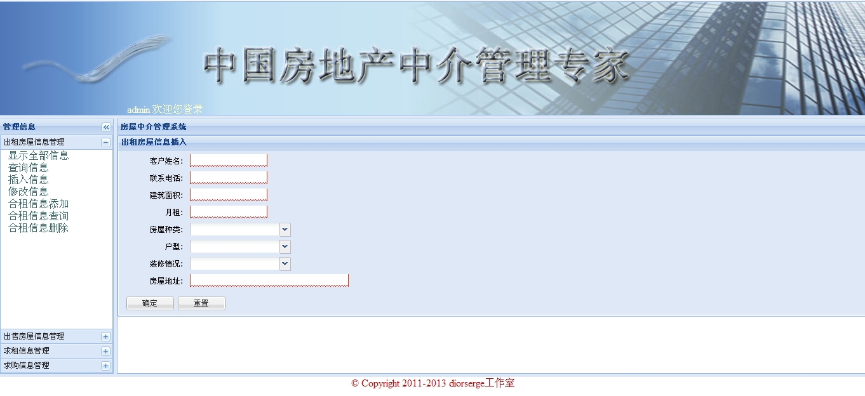

#### 1.Goal in Context 简要说明

出租房屋信息插入，将输入的房屋信息插入的出租房屋表中

#### 2.Preconditions 前置条件

点击主界面左边插入信息链接

#### 3.End Condition 后置条件

可以在右方填入要插入的房产信息，填完后点击确定按钮，若成功会将该数据保存入数据库，可在全部信息中查询

#### 4.Description 基本事件流描述



**2.1.3.3出租房屋信息删除功能模块**

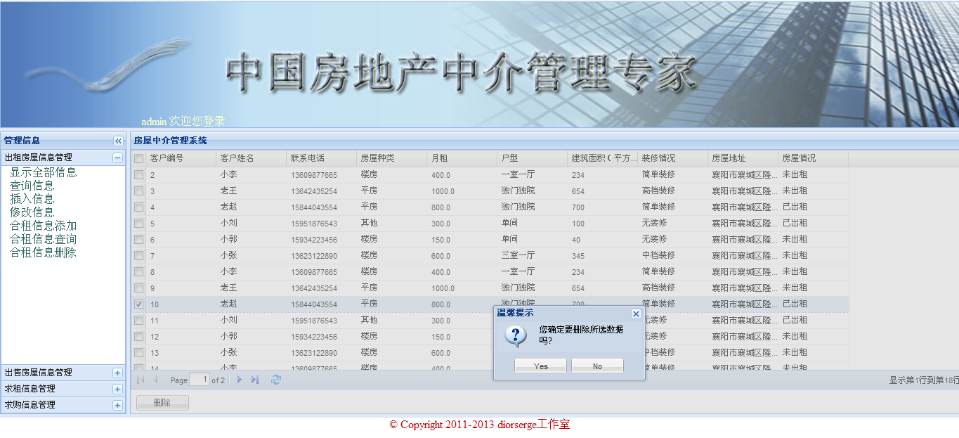

#### 1.Goal in Context 简要说明

出租房屋信息删除，将选中的房屋信息从房屋出租表中删除

#### 2.Preconditions 前置条件

点击主界面左边修改信息链接

#### 3.End Condition 后置条件

在此界面中会显示所有出租房信息，可以勾选对应信息，点击下方的删除按钮，在弹出的确认框中选择“yes”，若成功会删除对应的房产信息，选“no”不删除

#### 4.Description 基本事件流描述



**2.1.3.4合租房屋信息添加**

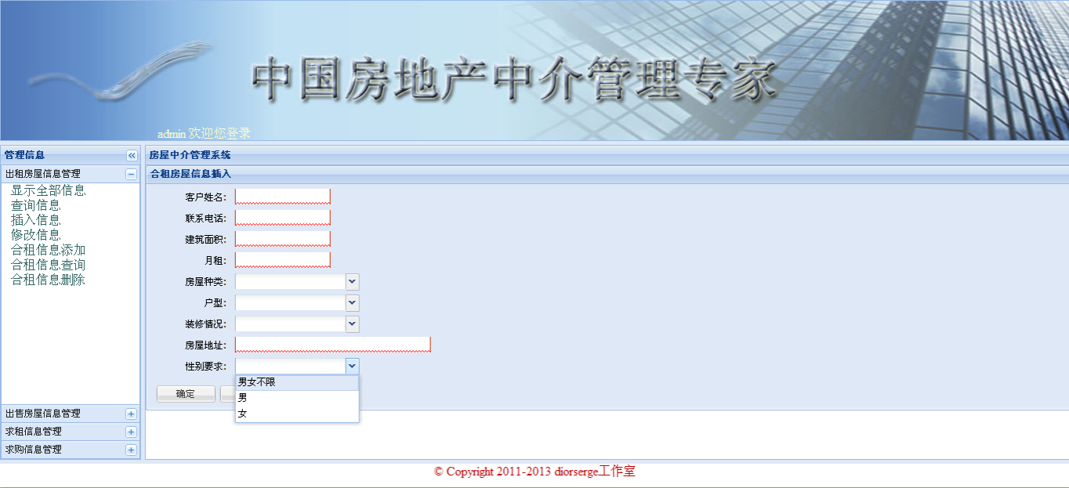

#### 1.Goal in Context 简要说明

出租房屋信息插入，将输入的房屋信息插入的出租房屋表中

#### 2.Preconditions 前置条件

点击主界面左边插入信息链接

#### 3.End Condition 后置条件

可以在右方填入要插入的房产信息，填完后点击确定按钮，若成功会将该数据保存入数据库，可在全部信息中查询

#### 4.Description 基本事件流描述



**2.1.3.5合租房屋信息查询**

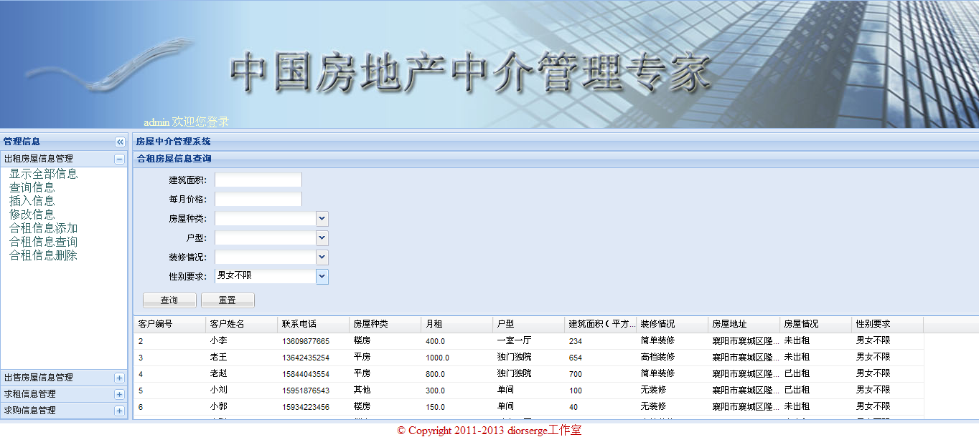

#### 1.Goal in Context 简要说明

合租房屋信息条件查询

#### 2.Preconditions 前置条件

点击主界面左边合租房屋查询链接

#### 3.End Condition 后置条件

1．右方弹出合租房屋信息条件查询界面

2.在该页面可以输入查询条件后，并对其输入的条件进行查询，

点击查询按钮后，会出现结果信息界面：

#### 4.Description 基本事件流描述



**2.1.3.6合租信息删除功能模块**

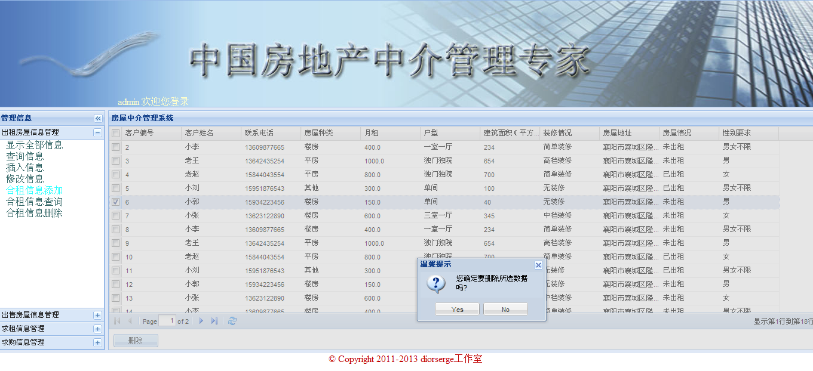

#### 1.Goal in Context 简要说明

合租房屋信息删除，将选中的房屋信息从房屋合租表中删除

#### 2.Preconditions 前置条件

点击主界面左边合租房屋删除链接

#### 3.End Condition 后置条件

在此界面中会显示所有合租房信息，可以勾选对应信息，点击下方的删除按钮，在弹出的确认框中选择“yes”，若成功会删除对应的房产信息，选“no”不删除

#### 4.Description 基本事件流描述



* + 1. **出售房屋信息管理界面的设计与实现**

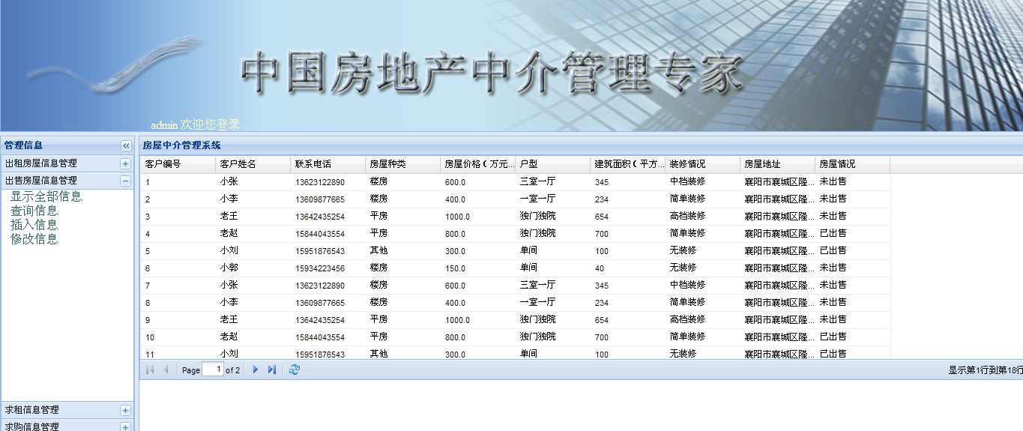

#### 1.Goal in Context 简要说明

出售房屋信息查询，信息插入，删除无用的信息，显示所需信息，等功能。

#### 2.Preconditions 前置条件

点击主界面左边出售房屋信息查询

#### 3.End Condition 后置条件

显示出售房屋信息管理模块的隐藏链接

#### 4.Description 基本事件流描述



**2.1.4.1显示全部信息功能模块**

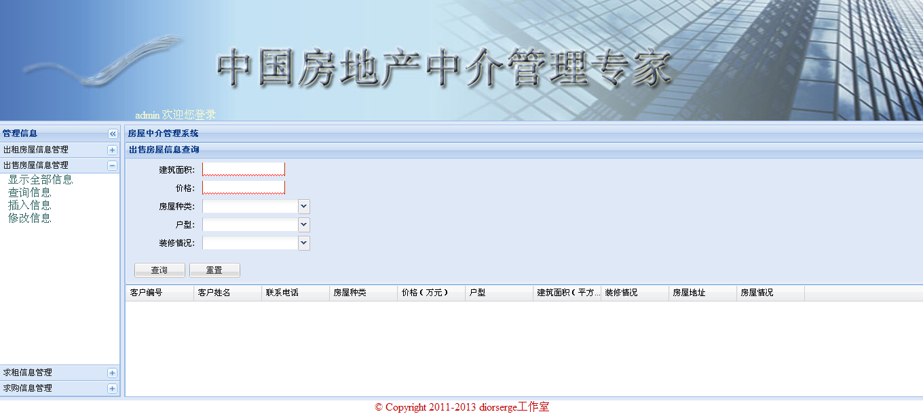

#### 1.Goal in Context 简要说明

查询所有的待出售房屋信息。

#### 2.Preconditions 前置条件

点击主界面左边查询所有信息链接

#### 3.End Condition 后置条件

在右边内容界面显示所有的待出售房屋信息。

#### 4.Description 基本事件流描述



**2.1.4.2 出售房屋条件查询功能模块**

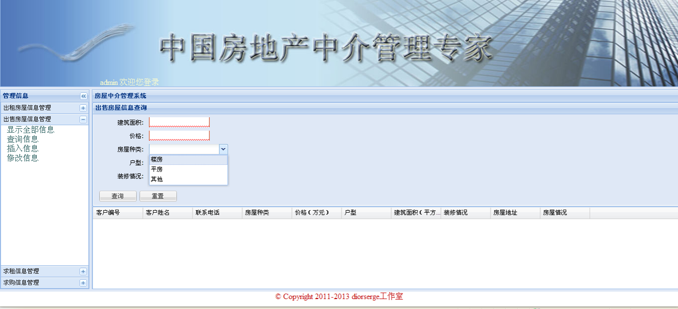

#### 1.Goal in Context 简要说明

根据输入的信息查询对应的待出售房屋信息。

#### 2.Preconditions 前置条件

点击主界面左边查询信息链接

#### 3.End Condition 后置条件

输入条件后，点击查询按钮，对所输入的条件进行查询。查询成功后，会有如下界面

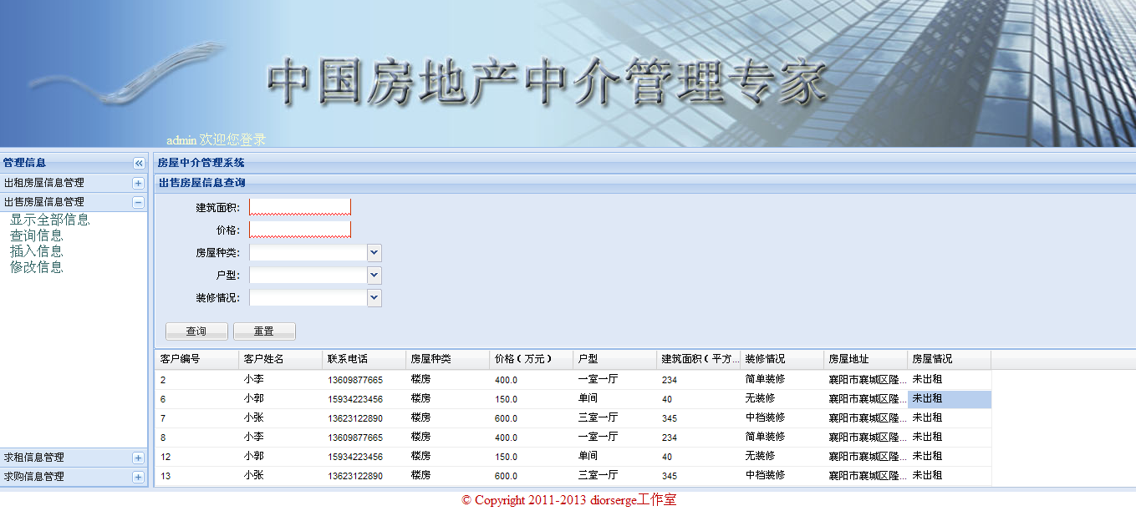

#### 4.Description 基本事件流描述



**2.1.4.3代售房屋信息插入功能模块**

当点击插入信息会出现如下界面：

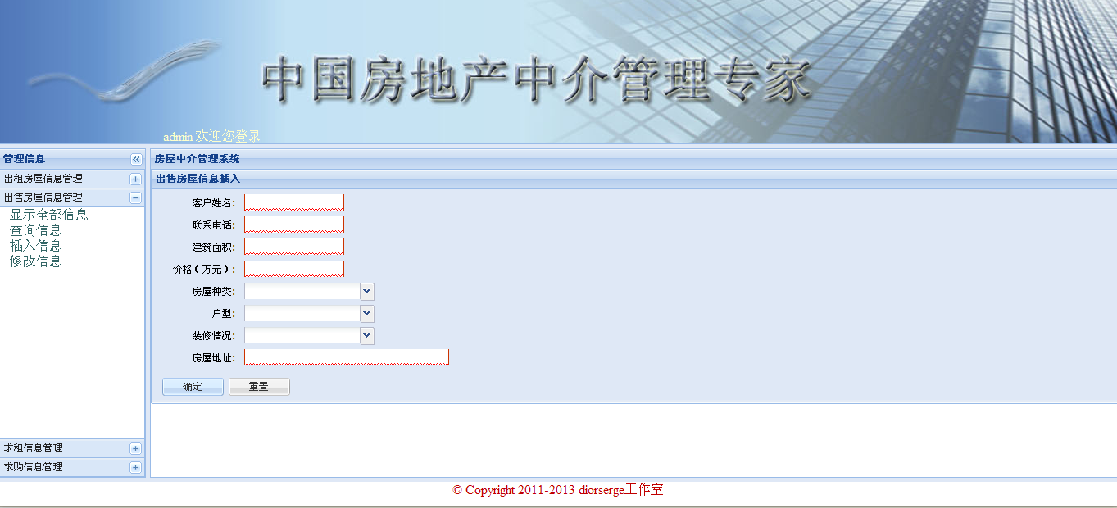

#### 1.Goal in Context 简要说明

将所输入的房屋信息插入到待出售房屋信息数据表中。

#### 2.Preconditions 前置条件

点击主界面左边插入信息链接

#### 3.End Condition 后置条件

在界面里输入新的房源信息，点击确定按钮，将其信息插入到相应的数据库，完成房源信息的录入。

#### 4.Description 基本事件流描述



**2.1.4.4 出售房屋信息删除功能模块**

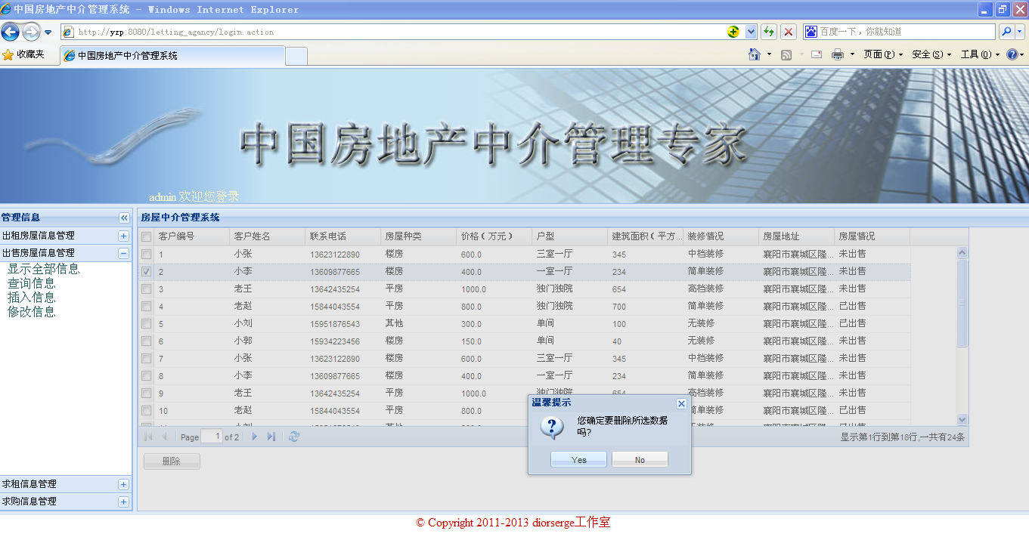

#### 1.Goal in Context 简要说明

删除所选中的待出售房屋信息。

#### 2.Preconditions 前置条件

点击主界面左边修改信息链接

#### 3.End Condition 后置条件

可以勾选对应复选框，点击下方的删除按钮，即可删除一行待出售房产信息。

#### 4.Description 基本事件流描述



* + 1. **求购客户信息功能模块的设计与实现**

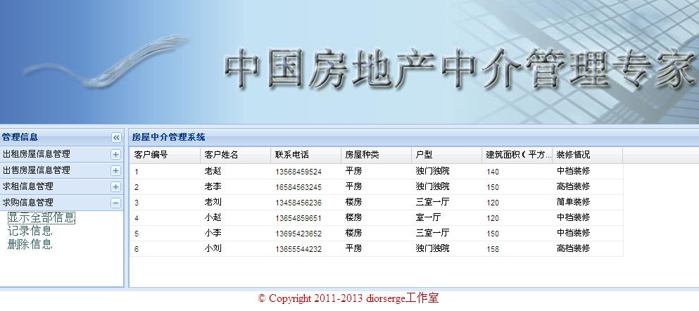

#### 1.Goal in Context 简要说明

可对没有在出售房屋信息中找到合适房屋的客户，将其所需的要求记录下来，同时也可将不需要的客户信息进行删除。

#### 2.Preconditions 前置条件

点击主界面左边求购信息管理链接

#### 3.End Condition 后置条件

显示该功能模块下之前所隐藏的具体功能链接

#### 4.Description 基本事件流描述



**2.1.5.1 求购信息查询所有功能模块**

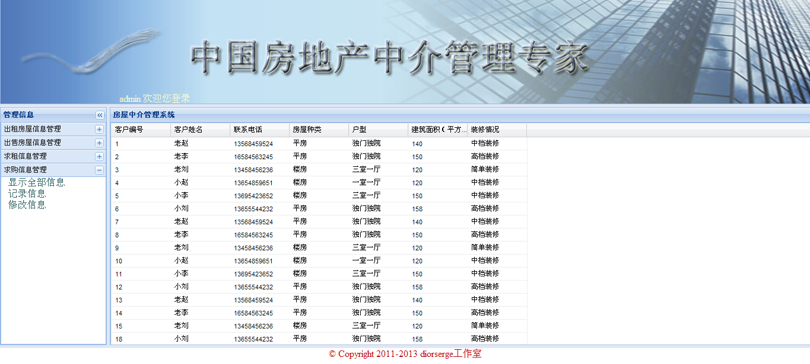

#### 1.Goal in Context 简要说明

查询所有的求购用户信息

#### 2.Preconditions 前置条件

点击主界面左边求购信息管理模块中的查询所有信息链接

#### 3.End Condition 后置条件

在右边主界面中显示所有的求购用户信息

#### 4.Description 基本事件流描述



**2.1.5.2 求购用户信息记录功能模块**

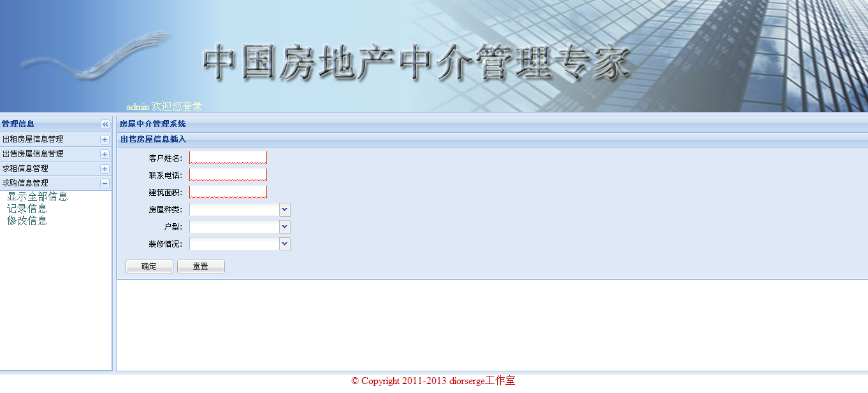

#### 1.Goal in Context 简要说明

当有新的客户想要购买房产但现有代售房产不能令其满意时，及时记录下客户的需求和联系信息，并存入数据库中

#### 2.Preconditions 前置条件

点击主界面左边求购信息管理模块中的记录信息链接

#### 3.End Condition 后置条件

填写对应的用户信息后，点击确定按钮，即可将所填写信息存入数据库，方便再次查询

#### 4.Description 基本事件流描述



**2.1.5.3 求购信息删除功能模块**

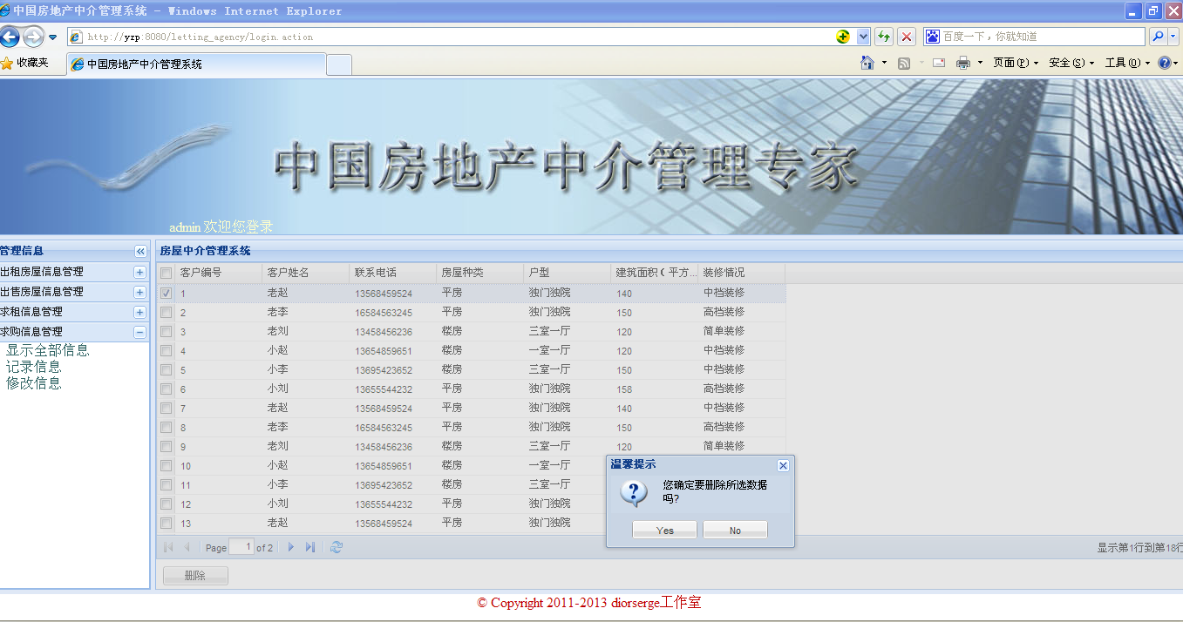

#### 1.Goal in Context 简要说明

当有客户已经购买或不再需要购买房产时，可以从数据库中删除之前所记录的该客户的需求和联系信息，以免将来产生错误。

#### 2.Preconditions 前置条件

点击主界面左边求购信息管理模块中的修改信息链接

#### 3.End Condition 后置条件

在查询出的信息中勾选所要删除的客户信息，点击下方的删除按钮即可

#### 4.Description 基本事件流描述



* + 1. **求租客户信息界面的设计与实现**

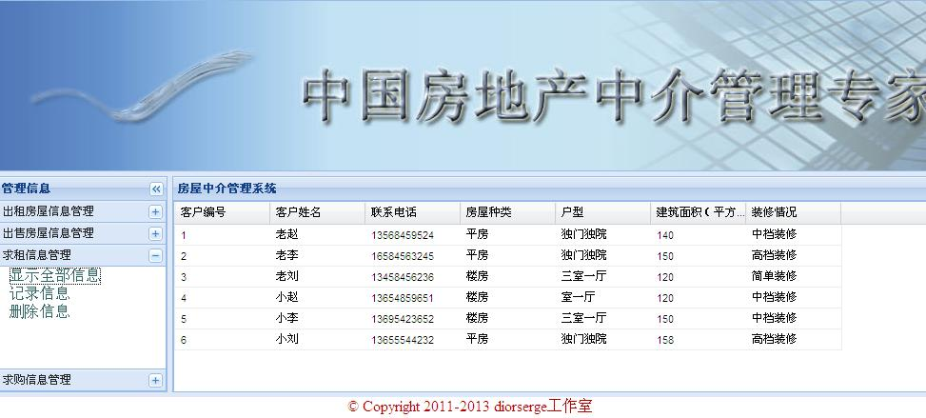

#### 1.Goal in Context 简要说明

可对没有在出租房屋信息中找到合适房屋的客户，将其所需的要求记录下来，同时也可将不需要的客户信息进行删除。

#### 2.Preconditions 前置条件

点击主界面左边求租信息管理链接

#### 3.End Condition 后置条件

显示该功能模块下之前所隐藏的具体功能链接

#### 4.Description 基本事件流描述



**2.1.6.1查询所有求租信息功能模块**

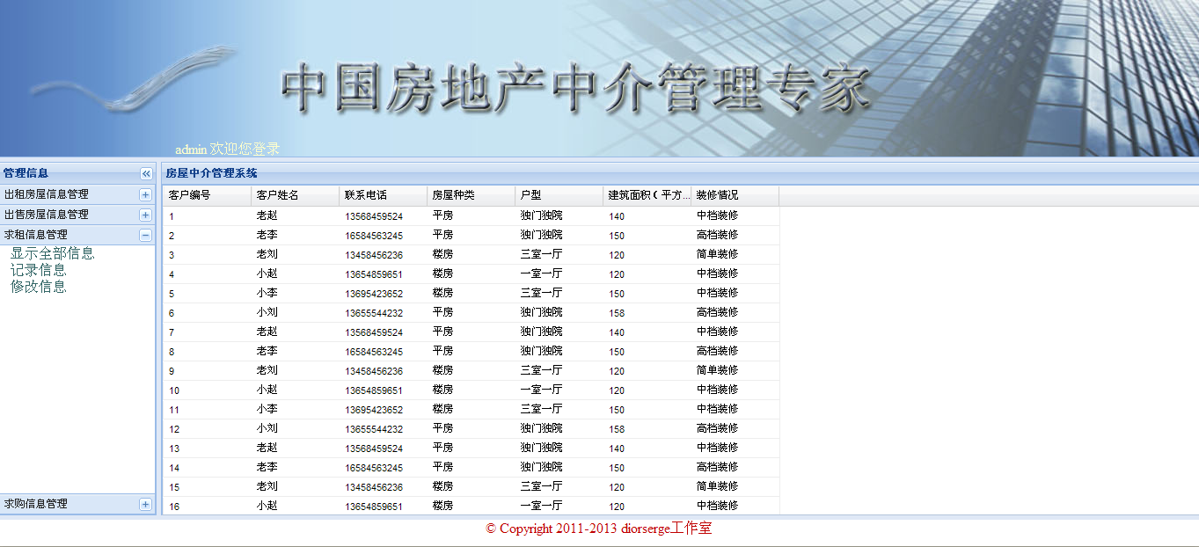

#### 1.Goal in Context 简要说明

查询出所有需要租房的客户信息。

#### 2.Preconditions 前置条件

点击主界面左边求租信息管理模块中的查询所有信息链接

#### 3.End Condition 后置条件

查询出所有需要租房的客户信息。

#### 4.Description 基本事件流描述



**2.1.6.2 记录求租信息功能模块**

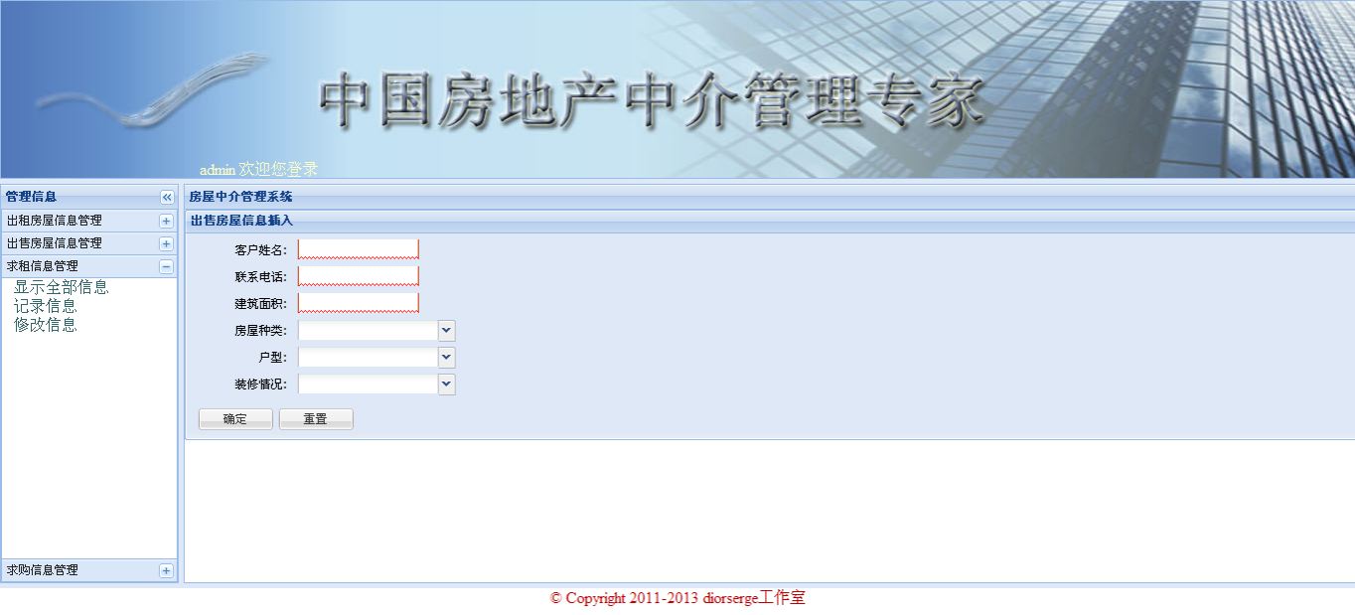

#### 1.Goal in Context 简要说明

当有新的客户想要租房但现有待租房屋无法满足其需要时，可以及时记录下该客户的需求和联系信息，并存入数据库中

#### 2.Preconditions 前置条件

点击主界面左边求租信息管理模块中的记录信息链接

#### 3.End Condition 后置条件

填写对应的用户信息后，点击确定按钮，即可将所填写信息存入数据库，方便再次查询

#### 4.Description 基本事件流描述



**2.1.6.3 修改求租客户信息功能模块**

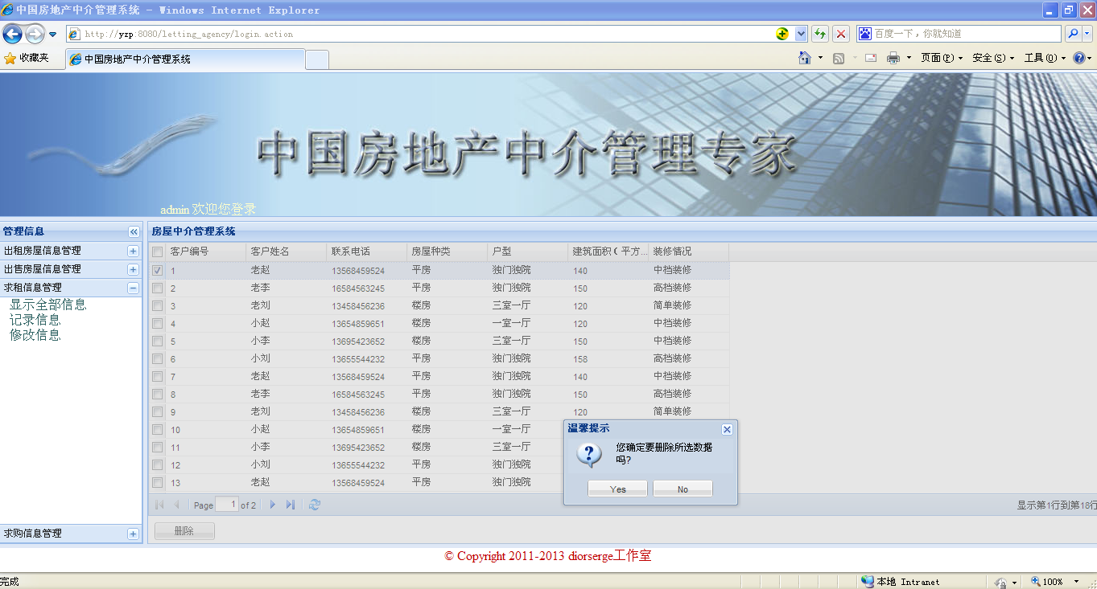

#### 1.Goal in Context 简要说明

当有老客户已经租房或不需要再租房时，可以及时从数据库中删除该客户的需求和联系信息，以免将来引起错误。

#### 2.Preconditions 前置条件

点击主界面左边求租信息管理模块中的修改信息链接

#### 3.End Condition 后置条件

在查询的列表中勾选对应的用户信息后，点击删除按钮即可

#### 4.Description 基本事件流描述



# Performance Requirements 非功能需求

* 1. **Development Environment 开发环境**

1. 开发工具：MyEclipse
2. 开发语言：JAVA
3. 数据库：MicroSoft SQL Server
   1. **Development Rules开发规范**
4. 统一风格的命名规范（变量名、类名、素材文件名）
5. 适当的异常处理
6. 重难点代码进行注释
7. 关键操作使用日志管理

# 需求分级

|  |  |  |
| --- | --- | --- |
| Requirement ID 需求ID | Requirement Name 需求名称 | Classification 需求分级 |
| 1 | 出租房屋信息 | A |
| 2 | 出售房屋信息 | B |
| 3 | 求租信息管理 | C |
| 4 | 求购信息管理 | C |